ГОРОДСКОЙ ОКРУГ УРАЙ
Ханты-Мансийского автономного округа - Югры

АДМИНИСТРАЦИЯ ГОРОДА УРАЙ
ПОСТАНОВЛЕНИЕ
(в редакции постановлений от 11.05.2023 №952; от 21.08.2023 №1768)

от 13.08.2021 № 2041

Об утверждении мест

для организации и проведения ярмарок

и торговли с автотранспорта

В соответствии с Федеральным законом от 28.12.2009 №381-ФЗ «Об основах государственного регулирования торговой деятельности в Российской Федерации», Законом Ханты-Мансийского автономного округа-Югры от 20.07.2007 №102-оз «Об организации деятельности ярмарок на территории Ханты-Мансийского округа-Югры», в целях обеспечения исполнения распоряжения Правительства Российской Федерации от 30.01.2021 № 208-р «О рекомендациях органам исполнительной власти субъектов РФ и органам местного самоуправления по вопросу о новых возможностях для розничного сбыта товаров»:
- Утвердить места:
1.1. Для организации и проведения ярмарок:
1) площадка, включая стоянку Городского узла связи (2-61) и стоянку в районе здания Бизнес-центра (2-62А), согласно приложению 1;
2) площадка территории общего пользования в районе ТЦ «Армада» согласно приложению 2;
3) площадь «Планета звезд», согласно приложению 4 (в редакции постановлений от 11.05.2023 №952).
1.2. Для торговли с автотранспорта бахчевыми, фруктами, овощами, ягодами:
1) площадка на стоянке в районе магазина по адресу:1Г-60А согласно приложению 3;
2) площадка на пересечении ул. Ивана Шестакова и Проезда 9 согласно приложению 5;
3) площадка по адресу ул. Южная справа от территории Урайских электрических сетей согласно приложению 6.
1.3. Для торговли с автотранспорта землей, песком, щебнем, пиломатериалами, дровами:
1) площадка по адресу ул. Южная справа от территории Урайских электрических сетей согласно приложению 6.
- Опубликовать постановление в газете «Знамя» и разместить на официальном сайте органов местного самоуправления города Урай в информационно - телекоммуникационной сети «Интернет».
Глава города Урай |  | Т.Р.Закирзянов
3. Контроль за выполнением постановления возложить на заместителя главы города Урай С.П. Новосёлову.

Приложение 1 к постановлению
администрации города Урай
от 13.08.2021 №2041

Место для организации и проведения ярмарок – площадка, включая стоянку Городского узла связи (2-61) и стоянку в районе здания Бизнес-центра (2-62А)
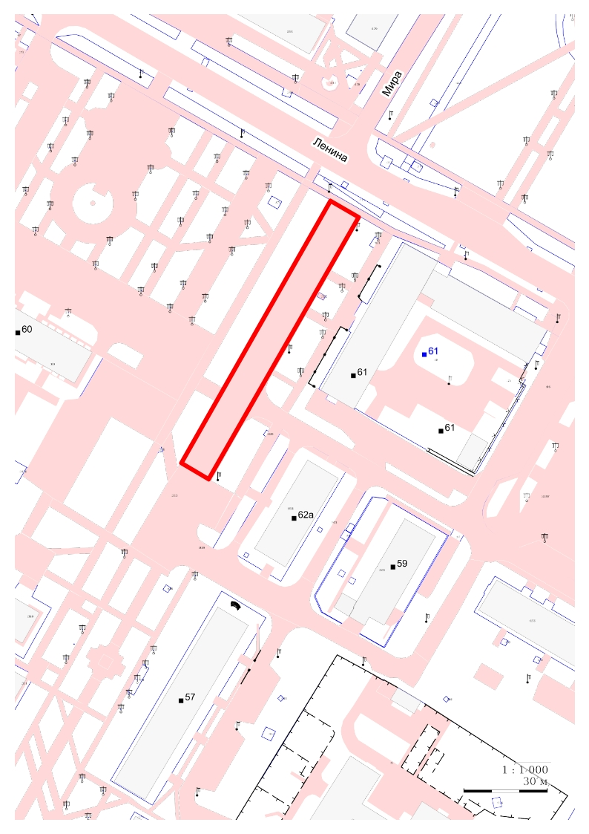

Приложение 2 к постановлению
администрации города Урай
от 13.08.2021 №2041

Место для организации и проведения ярмарок – площадка территории общего пользования в районе ТЦ «Армада»
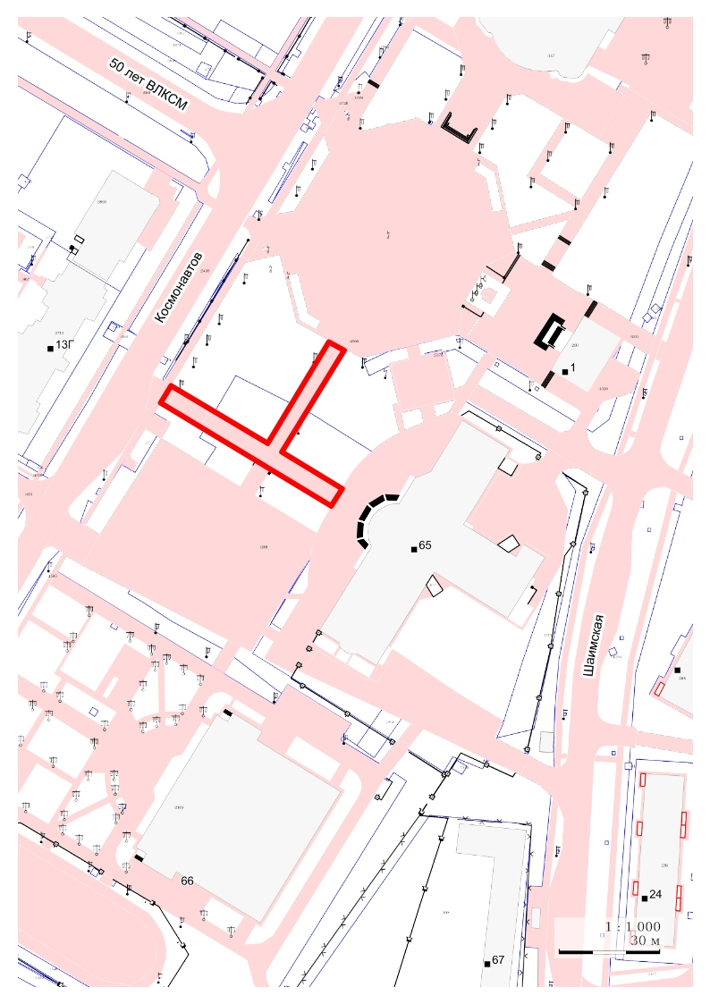
Приложение 3 к постановлению
администрации города Урай
от 13.08.2021 №2041

Место для торговли с автотранспорта грузоподъемностью до 3,5 т. - площадка на стоянке
в районе магазина по адресу:1Г-60А
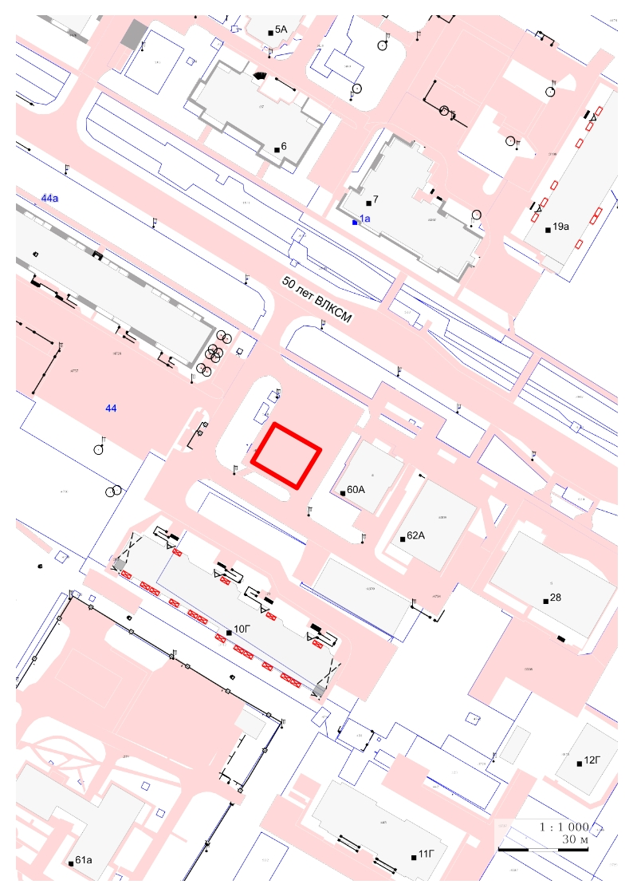

Приложение 4 к постановлению
администрации города Урай
от 13.08.2021 №2041

Место для организации и проведения ярмарок – площадь «Планета Звёзд»
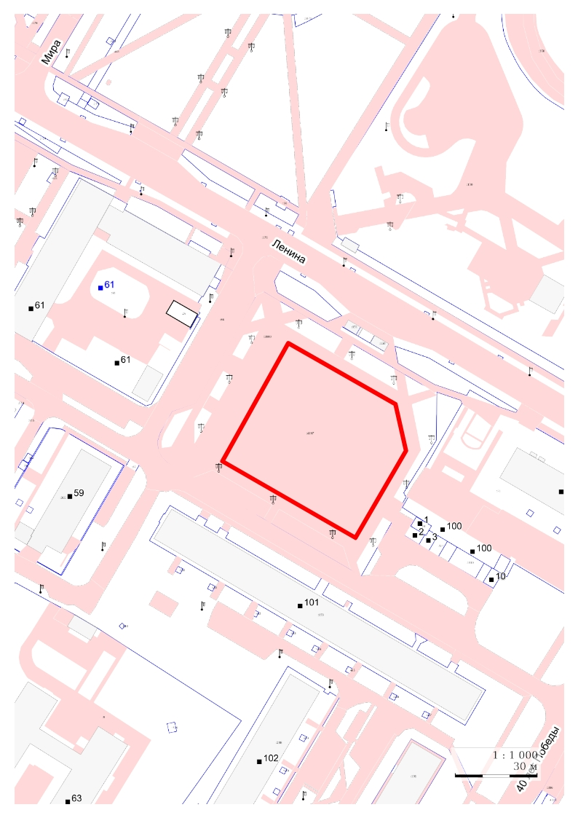

Приложение 5 к постановлению
администрации города Урай
от 13.08.2021 №2041

Место для торговли с автотранспорта - площадка на пересечении
ул. Ивана Шестакова и Проезда 9
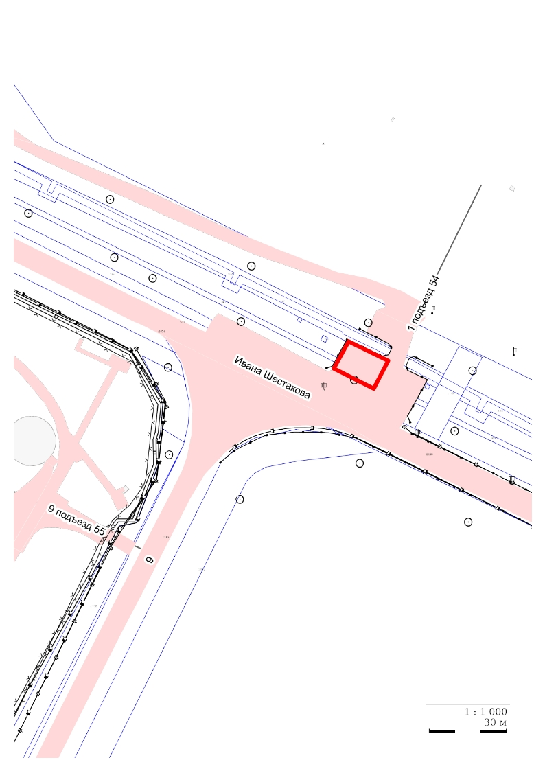
Приложение 6 к постановлению
администрации города Урай
от 13.08.2021 №2041

Место для торговли с автотранспорта - площадка по ул. Южная
справа от территории Урайских электрических сетей

